**МІНІСТЕРСТВО ОСВІТИ ТА НАУКИ УКРАЇНИ**

**Львівський Національний Університет Природокористування**

|  |  |
| --- | --- |
| **Факультет** | **Кафедра** |
| **Механіки, енергетики та**  **ІТ** | **Інформаційних технологій** |

**Звіт на тему:**

ЛАБОРАТОРНА РОБОТА 1

Методичні вказівки до практичної роботи з HTML

**Виконав:Студент групи КН-21**

**Скальський Володимир**

**Перевірив:**

**Квасниця Тарас**

Львів-2024

**Мета роботи:**

1. Ознайомлення зі структурою HTML-документа.
2. Вивчення основних HTML-елементів.
3. Формування навичок створення структурованої HTML-сторінки.
4. Розвиток креативності та персоналізації веб-сторінки.

**Хід виконання роботи:**

1. **Створення репозиторію:**

Створено локальний Git-репозиторій за назвою "KN-21-WEB".

У репозиторії додано папку "Lab 1".

1. **Створення HTML-файлу:**

Відкрито текстовий редактор VSCode.

Створено файл "index.html".

1. **Написання HTML-коду:**

Реалізовано базову структуру HTML-документа.

Використано теги <html>, <head>, <body>, <header>, <main>, <section>, <h1>, <h2>, <p>, <strong>, <ul>, <li>, <blockquote>, <table>, <caption>, <thead>, <tbody>, <tr>, <th>, <td>, <a>.

1. **Персоналізація контенту:**

Замінено шаблонні дані на власні (ім'я, улюблений колір, хобі, їжа).

1. **Робота з таблицею:**

Ознайомлено з тегами <table>, <caption>, <thead>, <tbody>, <tr>, <th>, <td>.

Додано нові рядки та стовпці.

1. **Додавання додаткового елемента:**

Додано зображення <img> для покращення вигляду сторінки.

1. **Перевірка валідності:**

Використано W3C Validator для перевірки коректності HTML-коду.

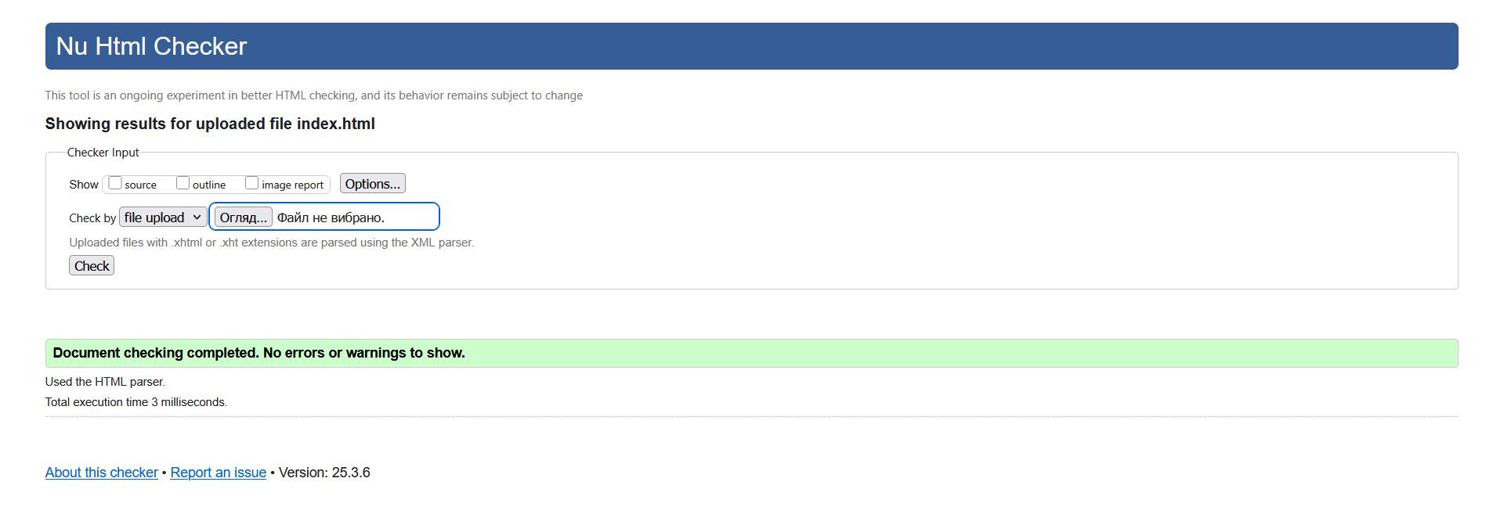

Виправлено виявлені помилки.

1. **Завантаження у репозиторій:**

Виконано commit змін.

Завантажено репозиторій на GitHub.

**Посилання на репозиторій:**

https://github.com/mohsom/KN-21-WEB

**Кінцевий результат:**

**Висновки:**

В результаті виконання лабораторної роботи було створено HTML-сторінку, яка містить структуровані дані, таблицю, список, посилання та додаткові елементи. Було закріплено знання про базові HTML-теги, правильне структурування коду, використання семантичних тегів та перевірку валідності. Дана робота сприяла розвитку навичок веб-розробки та підвищенню креативного підходу до створення веб-сторінок.